INDICAÇÃO

Indico a Sua Excelência a Senhora Ana Sheila Lemos, Prefeita Municipal e ao Senhor Kairan Rocha Secretário de Serviços Públicos realizar a revisão na iluminação e troca de lâmpadas queimadas na Rua Radial Norte B bairro Ayrton Senna/ Vitória da Conquista.

A Sua Excelência a Senhora Ana Sheila Lemos

A Sua Senhoria o Senhor Kairan Rocha

JUSTIFICATIVA

A solicitação de revisão é de importância ímpar, pois a população deste bairro vem sofrendo com o escuro, ficando vulneráveis, principalmente agora com o retorno das aulas. A iluminação pública é essencial para o bem-estar, segurança, tranquilidade e satisfação da população, na medida que, a iluminação diminui a vulnerabilidade dos transeuntes.

Plenário Vereadora Carmem Lúcia, 13/03/2023.

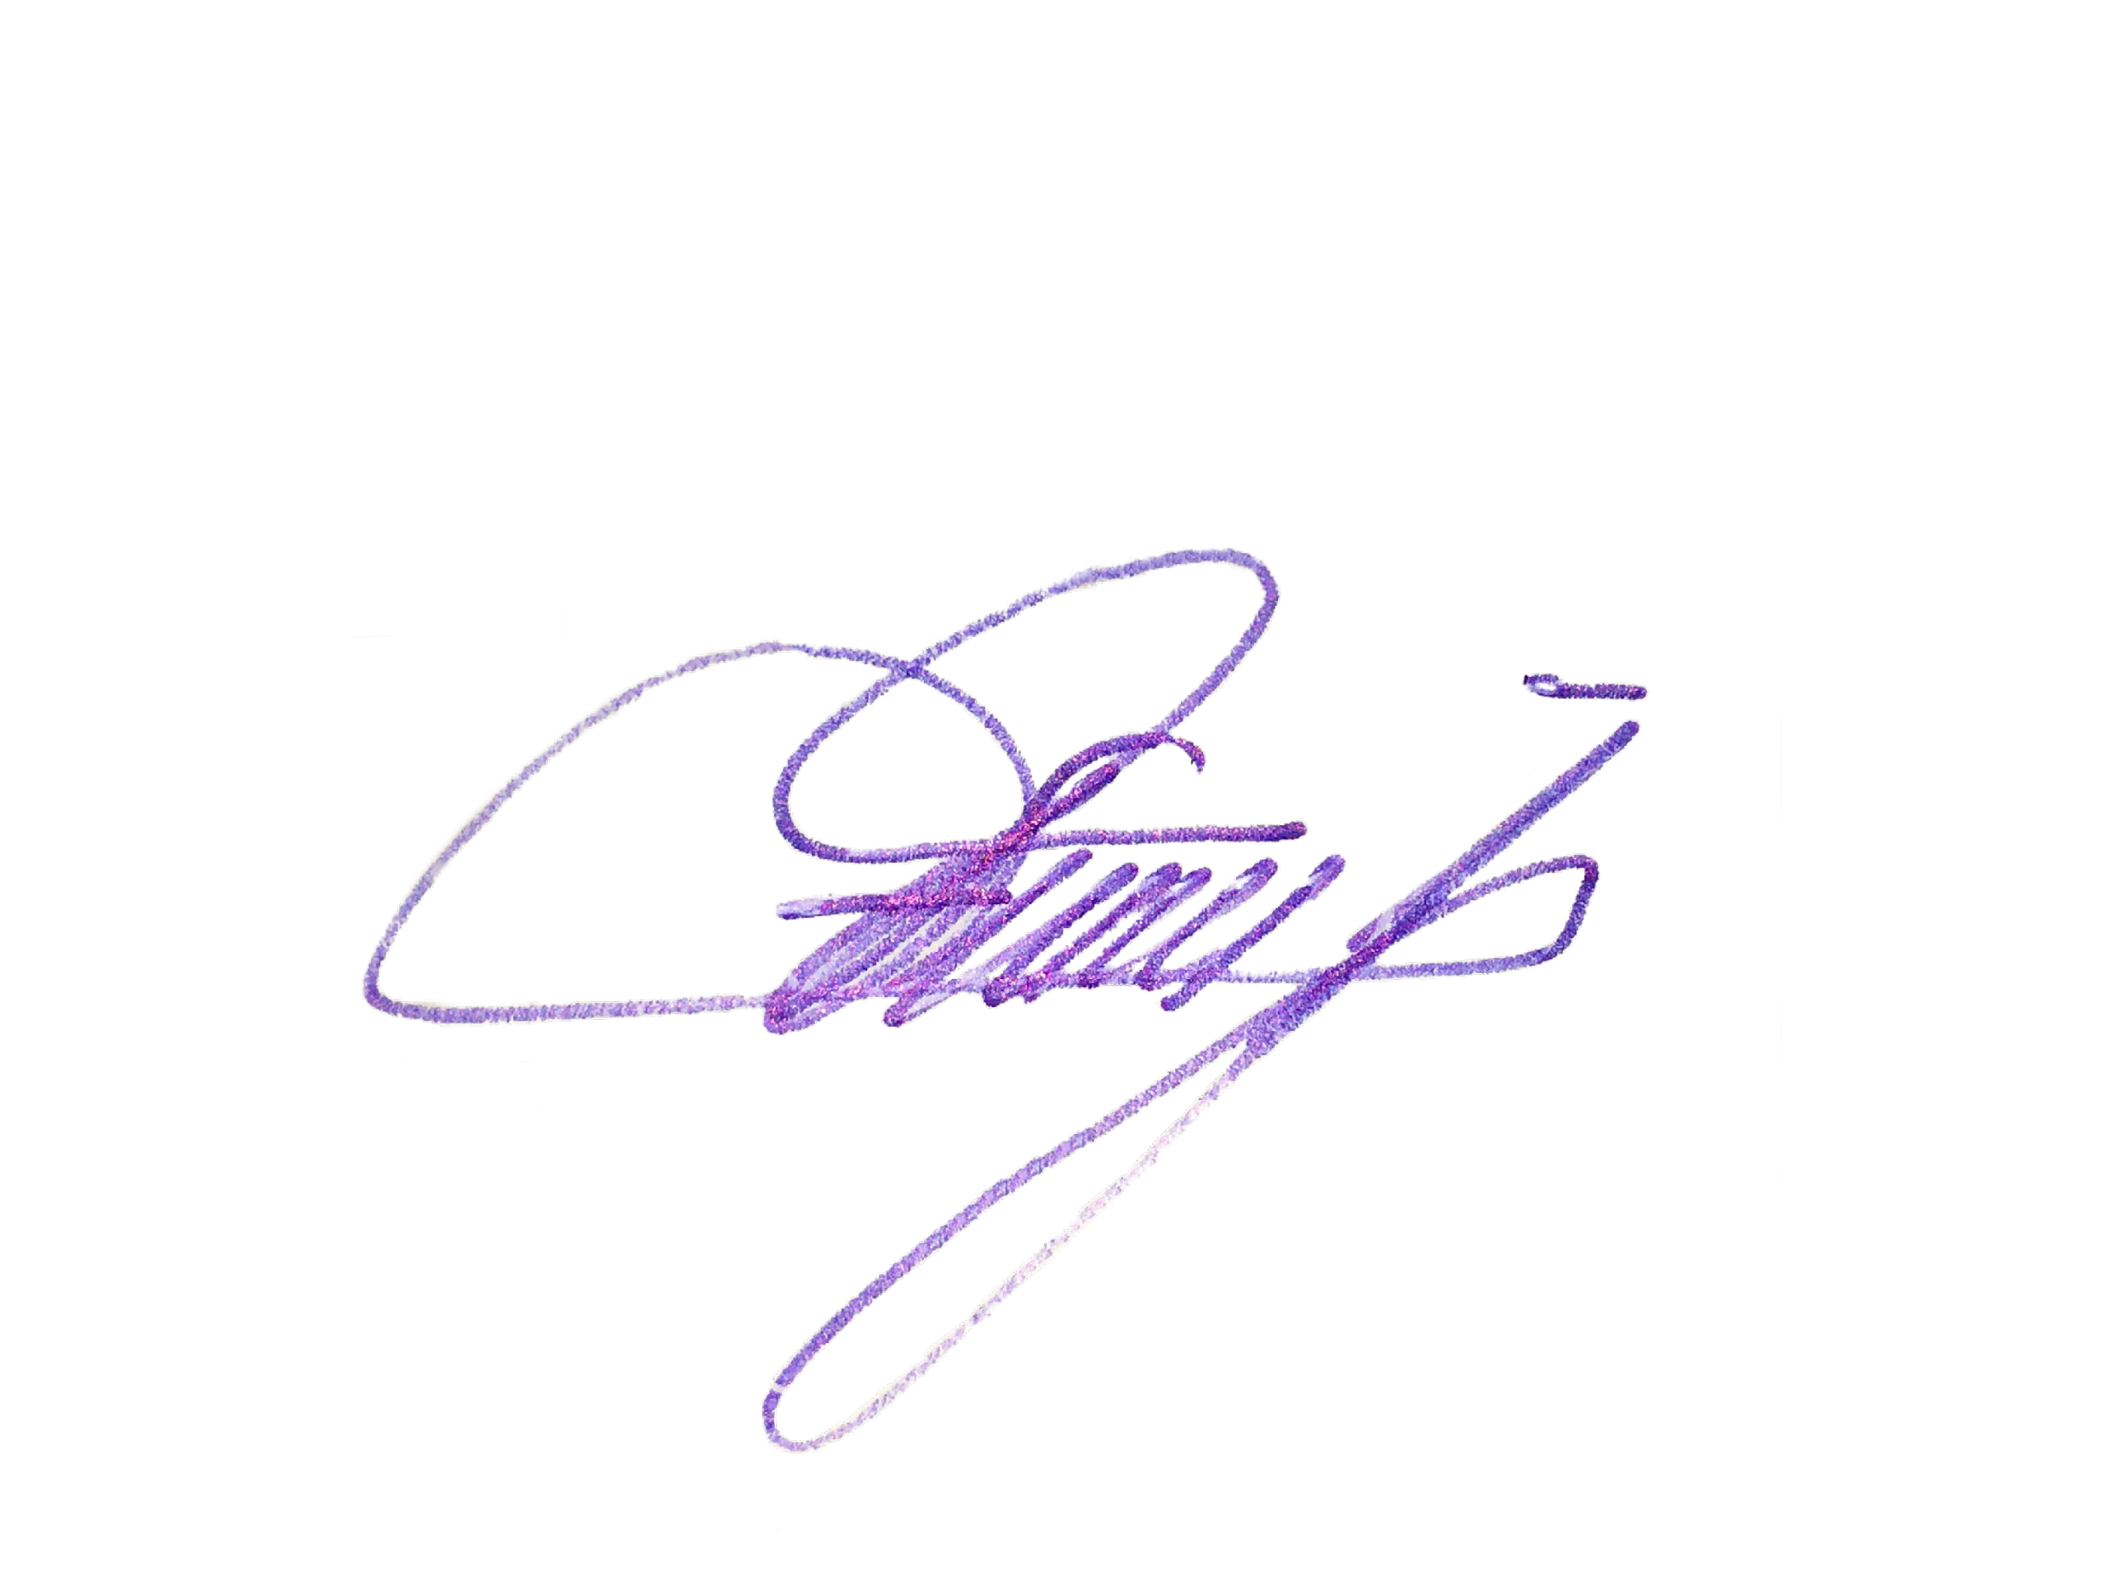

Edivaldo Ferreira Júnior

Vereador - PTB

